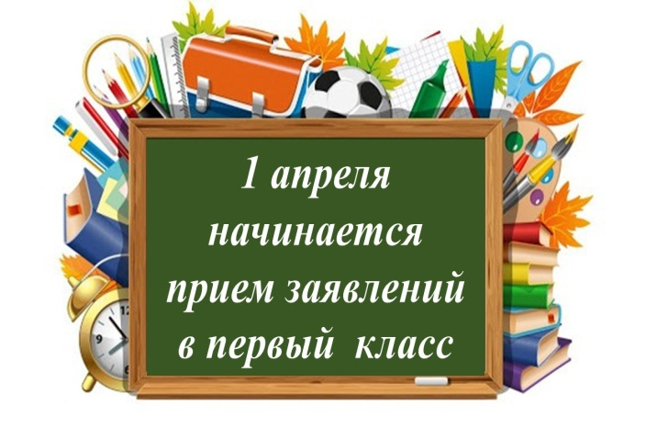

**Дорогие родители будущих первоклассников!**

Прием документов от родителей или законных представителей ребенка, поступающих в первый класс, производится с 1 апреля по 31 августа 2025 года через портал электронного правительства **Еgov.kz**.

Школы принимают в первый класс детей шести лет и детей, которым до конца  2025 года исполняется шесть лет. За школами закреплена территория обслуживания.  Школа при приеме обеспечивает доступ всех детей, проживающих на территории обслуживания, независимо от уровня подготовки.

**Перечень документов необходимых для оказания государственной услуги:**

**1)** заявление родителей или иных законных представителей согласно форме к Перечню основных требований к оказанию государственной услуги: "Прием документов и зачисление в организации образования независимо от ведомственной подчиненности для обучения по общеобразовательным программам начального, основного среднего, общего среднего образования";

**2)** медицинские справки формы № 065/у "Карта профилактических прививок" и формы № 052-2/у "Паспорт здоровья ребенка", утвержденные приказом исполняющего обязанности Министра здравоохранения Республики Казахстан от 30 октября 2020 года ҚР ДСМ-175/2020 "Об утверждении форм учетной документации в области здравоохранения, а также инструкций по их заполнению" (зарегистрирован в Реестре государственной регистрации нормативных правовых актов под № 21579);

**3)** цифровая фотография ребенка размером 3х4 см.

По вопросам приема в КГУ "Школа-детский сад №26" можно обращаться по телефону  **51-26-28**.